GALÁPAGOS A BORDO EN CRUCERO

5 DÍAS / 4 NOCHES YATE BONITA
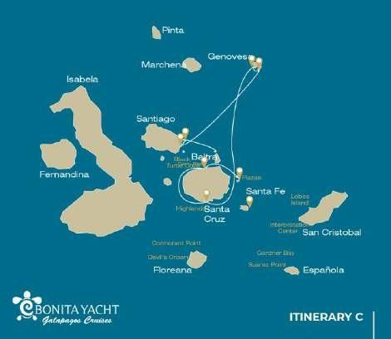

 |  |  |  | SENDERISMO | SNORKEL | PASEO EN PANGA | TABLA DE PADEL | KAYAK
5 DÍAS CRUCERO "C" | MIÉRCOLES | PM | Plazas: Plazas | •
 | JUEVES | AM | Santa Cruz: Caleta Tortuga Negra |  |  | •
 |  | PM | Santa Cruz: Tierras altas | •
 | VIERNES | AM | Genovesa : Darwin Bahía | • | • | • | • | •
 |  | PM | Genovesa: Barranco | • | • | • | • | •
 | SÁBADO | AM | Santiago: Bahía Sullivan | • | •
 |  | PM | Bartolomé : Bartolomé | • | • | •
 | DOMINGO | AM | Seymour: Seymour | •

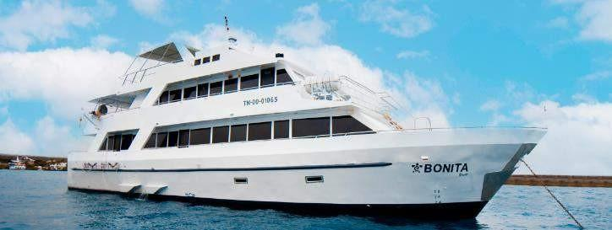

DÍA 1

AM: AEROPUERTO DE BALTRA
Salida hacia las Islas Galápagos, llegada al aeropuerto de Baltra , donde lo estará esperando nuestro guía naturalista del Parque Nacional.
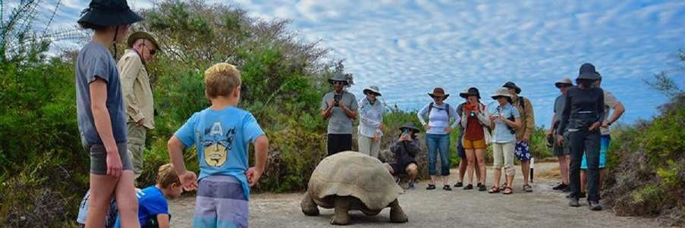

PM: PLAZAS
De las dos islas gemelas, sólo se permite visitar las Plazas Sur, mientras que las plazas Norte se reservan exclusivamente para investigaciones científicas. Este es un islote pequeño, pero contiene una cantidad impresionante de vida silvestre. Justo después de aterrizar, verá las iguanas terrestres de Galápagos esperando debajo de los nopales alimentándose de sus frutos. Una gran colonia de leones marinos te dará la oportunidad de ver cachorros juguetones disfrutando de las pozas de marea, pero también grandes machos gruñones defendiendo sus territorios. El sendero lo llevará a un acantilado donde podrá observar muchas aves marinas, como fragatas , pájaros tropicales de pico rojo, piqueros, gaviotas de cola bifurcada y pelícanos. Una vegetación suculenta de color rojizo con cactus dispersos cubre como una alfombra la mayor parte de las islas, dándole a esta isla una personalidad única.

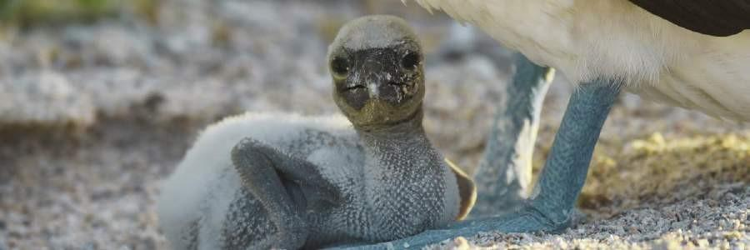

Puntos destacados: iguanas terrestres de Galápagos, lobos marinos, aves tropicales, pelícanos, piqueros, pardelas de Galápagos, cola de golondrina gaviotas.

Camino | 1,4 kilómetros / 0,8 mi
Comidas | A/C
Nivel | 2
Actividades | Seco desembarque y senderismo

DÍA 2
AM: CALETA TORTUGA NEGRA
Recibe su nombre de la abundancia de tortugas marinas verdes, conocidas localmente como: “ tortugas negras ”. Aquí no hay desembarco, por lo que realizarás un recorrido en bote en botes, explorando canales poco profundos y pequeñas calas rodeadas de hermosos bosques de manglares. Tiburones de arrecife, tortugas marinas y varias especies de rayas habitan esta hermosa zona que se considera una importante zona de apareamiento de tortugas y un vivero de varias especies de tiburones. Garzas, pelícanos y piqueros también son comunes aquí mientras rezan en bancos de anchoas.

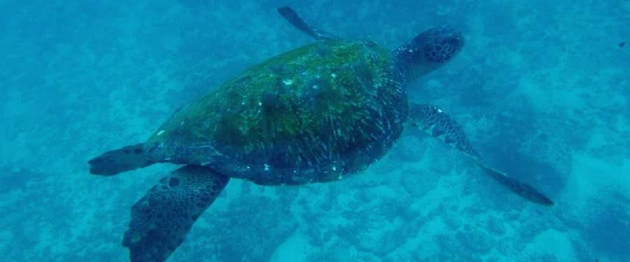

Destacados: tiburones de arrecife de punta blanca y punta negra, tortugas marinas verdes, rayas, garzas y patas azules. piqueros, manglares.

Nivel | 1
Actividades | Paseo en Panga

PM: TIERRAS ALTAS

Ya sea si haces esta visita partiendo desde Baltra o desde Puerto Ayora , un autobús te llevará a las tierras altas parando en el camino en una de las reservas para visitar los frondosos bosques de las tierras altas donde buscarás tortugas gigantes de Galápagos en su entorno natural. Este es el mejor lugar en Galápagos para ver a estos gentiles gigantes (¡que alcanzan más de 300 kg / 600 libras!) pastando y descansando casualmente en estanques de agua dulce. Aquí también habita una gran diversidad de aves que rara vez se encuentran en las tierras bajas, incluidos pinzones (árbol, pájaro carpintero y pinzones vegetarianos), papamoscas y varias especies de aves acuáticas. Visitarás un túnel de lava ( según el itinerario) y aprenderás cómo estas extraordinarias formaciones fueron creadas por antiguas erupciones volcánicas.

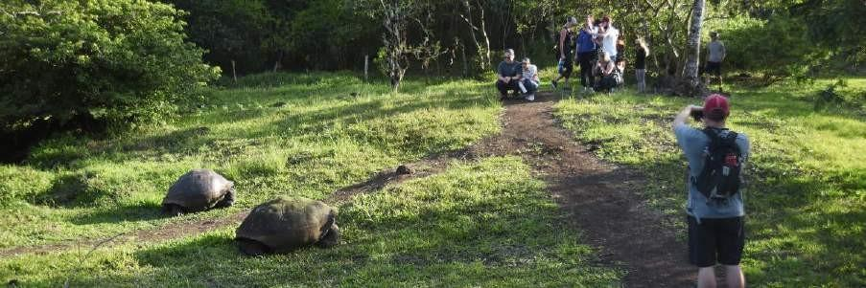

Aspectos destacados: tortugas gigantes, pinzones de Darwin, lechuzas, patos de mejillas blancas, papamoscas de Galápagos, Lava túneles.

Comidas | D /A/C
Camino | 1-1,5 kilómetros / 0,6-0,9 mi
Nivel | 1
Actividades | Seco desembarque y senderismo

DÍA 3
El itinerario de Genovesa, Bahía Darwin y El Barranco, establecido este día, ha sido modificado el 20 de septiembre de 2023 por la Dirección del Parque Nacional Galápagos (DPNG) debido a un Plan de Contingencia para la Conservación de Especies en esta isla. En su lugar, se realizarán visitas a las islas vecinas con base en la autorización del Parque Nacional Galápagos.
Este itinerario volverá a la normalidad cuando la DPNG lo considere óptimo para la recepción de pasajeros nuevamente en la Isla Genovesa.
AM: BAHÍA DARWIN

AM: ISLOTE EDÉN
El Islote Edén, fiel a su nombre bíblico, evoca un oasis paradisíaco. Situado cerca de la Isla Santa Cruz, este pequeño islote ofrece playas celestiales y aguas cristalinas que recuerdan la esencia de "una isla desierta". Con un diámetro de solo 600 metros y su punto más alto a 77 metros, su pequeño tamaño contrasta con su gran encanto, hogar de nueve especies de tortugas. Aunque es típico explorarlo en tours organizados en barco, una aventura de un día con mochila puede ser igualmente emocionante.
Snorkel: Maravíllate con las estrellas de mar que cubren el lecho oceánico y los peces endémicos, como el pez damisela de cola blanca, que lo habitan.
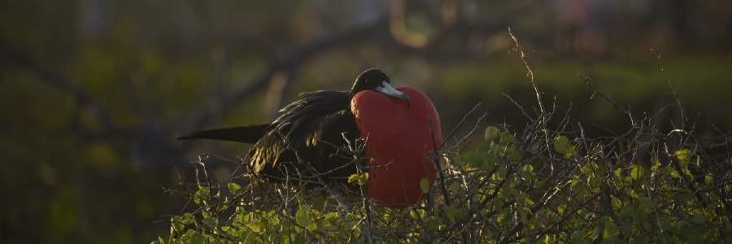

Aspectos destacados: Ojón rayado, tiburones de arrecife, piqueros patas azules y piqueros de Nazca

Comidas | Desayuno, Almuerzo y Cena
Dificultad | Nivel 1
Actividades | Snorkeling y Paseo en Panga

PM: SOMBRERO CHINO
Este pequeño islote está formado por un cono volcánico con una forma simétrica perfecta. Está separado de Santiago por un estrecho canal que forma una de las bahías más hermosas de las islas. Aguas azul-turquesa y playas de arena coralina rodeadas de oscuras rocas de lava le dan a esta área un verdadero carácter tropical, lo que lo hace aún más sorprendente al encontrar pingüinos descansando en las rocas. El sendero recorre la costa, llevándote a través de una pequeña colonia de leones marinos.
Snorkel: Al nadar en este lugar, quedarás hipnotizado por los increíbles colores de los peces y la elegante silueta de los tiburones de arrecife. Además, no es raro ver a un pingüino atravesando el agua persiguiendo anchoas como un pequeño torpedo.

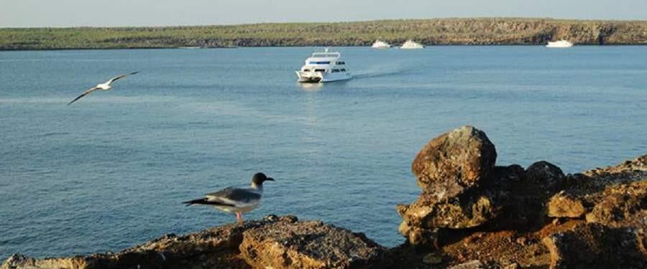

Aspectos destacados: leones marinos de Galápagos, pingüinos de Galápagos, tubos de lava, ostreros y gavilanes de Galápagos

Senderos | 1,3 km / 0,8 mi
Comidas | Desayuno, Almuerzo y Cenas
Dificultad | Nivel 3
Tipo de desembarque | Mojado
Actividades | Caminata

DÍA 4
AM: BAHÍA SULLIVAN
Esta caminata es un viaje para comprender el nacimiento de estas islas volcánicas. Caminarás sobre un flujo de lava Pahoehoe muy bien conservado , lo que te brindará infinitas oportunidades de ver las delicadas texturas de este tipo de lavas que solo aparecen en unos pocos lugares del mundo. A primera vista, el paisaje árido parece completamente desprovisto de vida, pero hay que buscar con atención plantas pioneras, lagartos de lava y pájaros pequeños. En la orilla puedes encontrar pingüinos, pelícanos y ostreros.

Snorkel: Tendrás la opción de nadar o hacer snorkel desde una playa de arena coralina o desde los botes. Sumergirse bajo el agua es como viajar a otro mundo: si la tierra está casi sin vida, el mar se está llenando con vida, incluido grandes bancos de pescado, Galápagos pingüinos, tiburones de arrecife, tortugas y rayos.
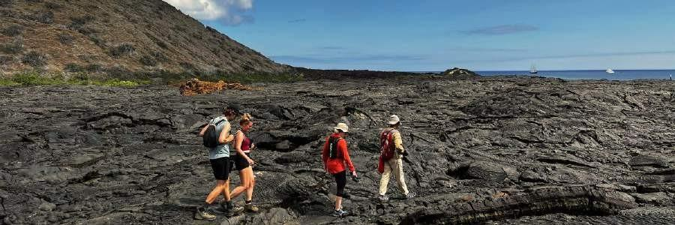
Reflejos: pahoehoe lava, Galápagos pingüinos, ostreros, Galápagos halcones.

Camino | 2,2 kilómetros / 1,4 mi
Nivel | 3
Actividades | Seco desembarque y senderismo

PM: BARTOLOMÉ
Bartolomé es uno de los lugares más emblemáticos de Galápagos y uno de los pocos donde puedes ver pingüinos sin tener que desplazarte a las zonas remotas del oeste de Isabela y Fernandina. Obtendrás excelentes vistas de Pinnacle Rock, ubicada en el lado norte de la isla, justo al lado de una hermosa playa de arena color melocotón.
La caminata hasta la cima de la isla es fantástica y te ofrecerá increíbles vistas de paisajes lunares con conos volcánicos dispersos. Desde esta perspectiva se pueden ver muchas islas, así como la bahía de Sullivan y la roca Pinnacle.

Snorkel: Tendrás la opción de nadar o hacer snorkel desde la playa. Esta zona tiene un merecido reputación de ser uno de el mejor bucear lugares en el galápagos, no solo porque es claro y aguas tranquilas, sino también por la presencia de pingüinos, que son relativamente fáciles de encontrar mientras bucear, a lo largo de con un increíble diversidad de pez, vistoso invertebrados, leones marinos, tortugas, rayos y arrecife tiburones.
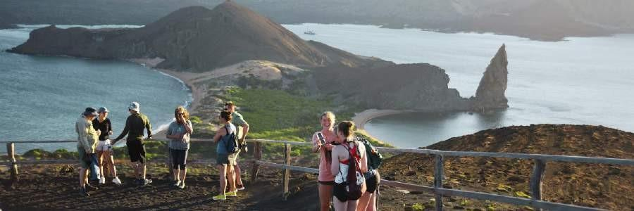
Reflejos: Galápagos pingüinos, volcánico paisajes, Pináculo roca, azul- pies piqueros, garzas, leones marinos, tiburones.

Comidas | D/A/C
Camino | 1,5 kilómetros / 0,9 mi
Nivel | 2
Actividades | Seco desembarque y senderismo

DÍA 5
AM: SEYMOUR

Esta isla es el hogar de grandes colonias de magníficas y grandes fragatas y puedes verlas exhibiendo sus globos rojos para atraer a una hembra. Los piqueros de patas azules anidan en el suelo y realizan su famoso baile en las zonas abiertas, mientras que las gaviotas de cola bifurcada se posan en los bordes de los acantilados. Las iguanas terrestres son comunes en el interior, mientras que sus primas marinas toman el sol en las rocas junto al mar, cerca de los leones marinos, a quienes a menudo les gusta hacer body surf en las olas.

Senderismo: Este lugar es realmente un excelente lugar para caminar, ya que tiene una enorme diversidad y cantidad de Lobos marinos de Galápagos, piqueros de patas azules, magníficas y grandes fragatas, iguanas terrestres y marinas, cola de golondrina gaviotas, pardelas, Pinzones de Darwin.

Camino | 1,4 kilómetros / 0,8 mi
Comidas | D
Nivel | 1
Actividades | Seco desembarque y senderismo

GLOSARIO

Comidas | Desayuno | D
 | Almuerzo | A
 | Cena | C
Senderismo Esfuerzo | Nivel 1 | Fácil
 | Nivel 2 | Moderado
 | Nivel 3 | Duro

